新 书 推 荐

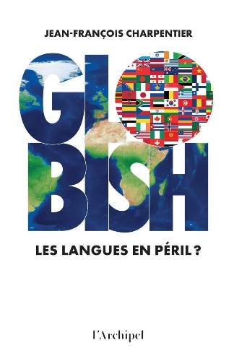
中文书名：《英语的权力：全球化背后的语言与文化之争》
英文书名：GLOBISH: Endangered languages?
作 者：Jean-François Charpentier
法语书名：GLOBISH - Les langues en péril ?
出 版 社：L'Archipel
代理公司：ANA/Brady
页 数：326页
出版时间：2026年10月
代理地区：中国大陆、台湾
审读资料：电子稿
类 型：大众文化

法国亚马逊畅销书榜排名（2026.10）：
#31 in Regional Languages of France
#57 in Major Issues
#590 in Linguistics (Books)

内容简介：

今天，用英语交流的人越来越多。但对于非英语母语的研究者，他们需要为论文额外投入写作、润色的时间；对于非英语母语的外交官，换一种语言谈判，措辞与说服力便可能受到限制。另外，一种文化的知识能否进入学术数据库与AI语料库，也关系到它今后被发现、传播和再次利用的机会。

拥有三十五年以上外交经历的让-弗朗索瓦·沙尔潘蒂耶通过这些具体处境剖析英语的主导地位将会如何转化为知识传播、商业竞争与国际交往中的优势。习惯了追赶英语标准的读者将有机会重新审视竞争规则，并思考，我们如何在共享一种交流工具的同时保有用自己的语言创造知识、表达经验和参与世界的空间？

【卖点】

·从外交现场理解语言背后的利益分配：作者结合三十余年的外交经历，将语言选择与谈判优势、留学流动、文化传播相联系，让抽象的“语言权力”落到谁承担额外成本、谁更容易获得机会的具体问题上。

·推进讨论AI时代的语言多样性：自动翻译有望降低跨语言交流的门槛，但数字资料库收录哪些语言及其知识内容、翻译是否依赖英语中转，也可能影响知识的完整性与文化的可见度，为理解技术发展中的文化自主权提供了具体入口。

***

全球化迅速推进，人与人之间的交往日益频繁。全球使用的语言有六千种，其中十种占据主导地位。联合国的190个成员国中，有的施加影响，有的则设法抵御其他国家的影响。

语言也是权力的载体，只是与经济、金融或武器相比，其作用不那么显而易见。在这场权力较量中，随着数字技术的问世和人工智能的兴起，英语似乎已经胜出。然而，全球只有15%的人不同程度地懂得英语。在互联网上，英语的地位正逐渐下降，西班牙语、葡萄牙语、阿拉伯语和法语的增长速度都更快。而且，没有迹象表明，新兴大国愿意进一步巩固其竞争对手美国的语言地位。

英语广泛使用这一国际趋势，究竟有何利弊？尽管在一个联系日益紧密的世界里，拥有一门共同语言十分重要，但对于全球95%以英语为非母语的人而言，英语的广泛使用也可能带来附带损害，我们不能对此视而不见。

作者简介：


长期的外交生涯，尤其是在亚美尼亚和危地马拉的任职经历，加上精通十多种语言，促使让-弗朗索瓦·沙尔潘蒂耶（Jean-François Charpentier）以批判的眼光审视推动全球化的语言因素。他揭示了这一进程中的种种陷阱，并基于“没有任何一种语言是中立的”这一认识，探索非英语使用者如何既保持竞争力，又维护自身的文化、战略和经济利益。

感谢您的阅读！
请将反馈信息发至：版权负责人
Email：Rights@nurnberg.com.cn
安德鲁·纳伯格联合国际有限公司北京代表处
北京市海淀区中关村大街甲59号中国人民大学文化大厦1705室, 邮编：100872
电话：010-82504106
公司网址：http://www.nurnberg.com.cn
书目下载：http://www.nurnberg.com.cn/booklist_zh/list.aspx
书讯浏览：http://www.nurnberg.com.cn/book/book.aspx
视频推荐：http://www.nurnberg.com.cn/video/video.aspx
豆瓣小站：http://site.douban.com/110577/
新浪微博：安德鲁纳伯格公司的微博_微博 (weibo.com)
小 红 书：“安德鲁读书”， “安德鲁童书”
微信订阅号：ANABJ2002


